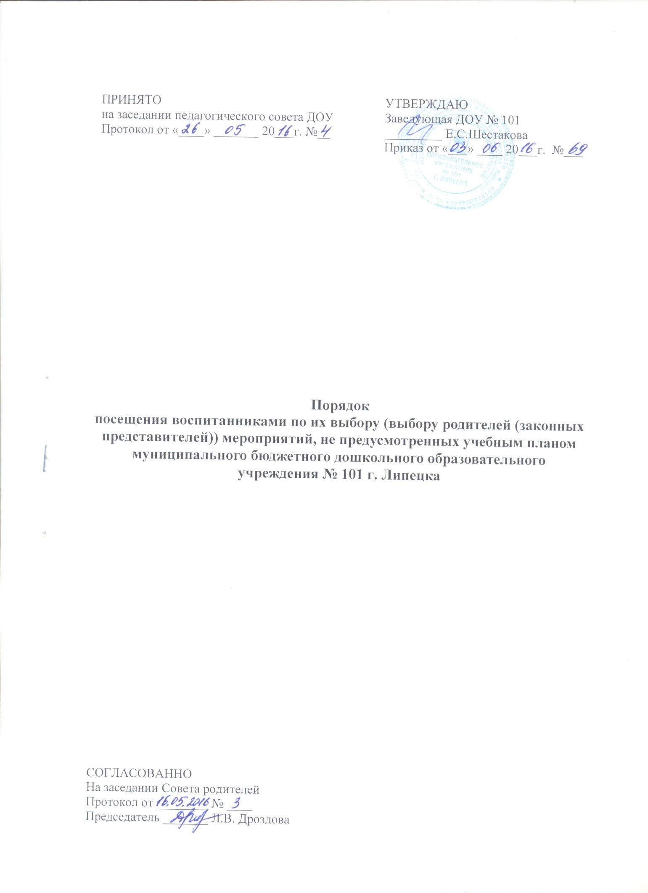

1. Общие положения
1.1. Посещения воспитанниками по их выбору (выбору родителей (законных
представителей)) (далее - родителей) мероприятий, не предусмотренных учебным планом в муниципальном бюджетном дошкольном образовательном учреждении № 101 г. Липецка (далее - ДОУ), разработан в соответствии с пунктом 6 части 1 статьи 34 Федерального закона от 29.12.2012 № 273 «Об образовании в Российской Федерации».
1.2. Мероприятия, проводимые в ДОУ, и не предусмотренные учебным планом, организуются для развития творческого, познавательного интереса воспитанников, с целью сохранения и укрепления их здоровья. Посещение мероприятий не обязательно, но желательно.
1.3. К числу мероприятий, не предусмотренных учебным планом, относятся:
праздники, театрализованные представления, концерты, спортивные соревнования, в том числе мероприятия, осуществляемые другими организациями по согласованию с департаментом образования администрации города Липецка или заведующей ДОУ.
1.4. Мероприятия, не предусмотренные учебным планом ДОУ, проводятся в режиме дня, не в ущерб образовательной деятельности.
1.5. Информация об изменениях в режиме дня воспитанников в связи с проведением мероприятия доносится педагогом до родителей (законных представителей) устно и размещается на доске объявлений в ДОУ и каждой возрастной группы не менее чем за календарную неделю до даты проведения мероприятия.
1.6. На мероприятии обязательно присутствие воспитателей, чьи группы принимают в нем участие.
1.7. Правила являются обязательными для всех посетителей мероприятия. Принимая решение о посещении мероприятия, родитель (законный представитель) подтверждает свое согласие с настоящим Порядком.
1.8. Посещая мероприятие, воспитанник и его родитель (законный представитель) тем самым выражает свое согласие принимать участие в возможной фото- и видеосъемке, теле и аудиозаписи со своим присутствием.
2. Посетители мероприятий
2.1. Посетителями мероприятий являются:
- воспитанники ДОУ, являющиеся непосредственными участниками мероприятия;
- иные физические лица, являющиеся непосредственными участниками мероприятия;
- воспитанники ДОУ, являющиеся зрителями на мероприятии;
- родители воспитанников;
- работники ДОУ;
- сторонние физические лица.
2.2. ДОУ может устанавливать возрастные ограничения на посещение мероприятия.
2.3. Перед проведением мероприятия ДОУ может объявлять правила поведения и (или) проводить инструктаж.

3. Права, обязанности и ответственность посетителей мероприятий
3.1. Воспитанник (ребенок) может посещать мероприятие только при согласии
родителей (законного представителя).
- в том случае, если родители (законные представители) не дали согласие на посещение мероприятия (или ребенок сам не желает идти на мероприятие), то он остается в группе с узким специалистом, организующим с ним игровую деятельность или под присмотром младшего воспитателя.
3.2. Зрители и гости имеют право приносить с собой и использовать во время проведения спортивных соревнований:
- плакаты, лозунги, речёвки во время проведения состязательных, в том числе спортивных мероприятий, а также соответствующую атрибутику (бейсболки, футболки с символикой мероприятия).
3.3. Запрещается приводить на мероприятия посторонних лиц.
3.4. Родителям (законным представителям) запрещено присутствовать на мероприятиях ДОУ, проводимых в помещении, в верхней одежде.
3.5. Ответственные лица имеют право удалять с мероприятия гостей и зрителей, нарушающих настоящие правила.
3.6. Все посетители обязаны:
- выполнять требования организаторов мероприятий по соблюдению норм и правил поведения во время мероприятия;
- соблюдать настоящие правила и регламент проведения мероприятия;
- бережно относиться к помещениям, имуществу и оборудованию ДОУ;
- уважать честь и достоинство других посетителей мероприятия;
- поддерживать чистоту и порядок на мероприятиях;
- незамедлительно сообщать ответственным лицам о случаях обнаружения подозрительных предметов, вещей, о случаях возникновения задымления или пожара;
- при получении информации об эвакуации действовать согласно указаниям ответственных лиц, соблюдая спокойствие и не создавая паники.
3.7. Приход и уход с мероприятия осуществляется организованно.
3.8. Ответственные лица за организацию мероприятия обязаны:
- лично присутствовать на мероприятии;
- обеспечивать доступ посетителей на мероприятие;
- осуществлять контроль соблюдения участниками, зрителями и гостями настоящего Порядка;
- обеспечивать эвакуацию посетителей в случае угрозы и возникновения чрезвычайных ситуаций.
3.9. Посетители, нарушившие настоящий Порядок, могут быть не допущены к другим мероприятиям, проводимым в ДОУ.
4. Порядок посещения мероприятий
4.1. Вход посетителей на мероприятие после его начала разрешается только по согласованию с ответственным лицом.
4.2. Участники и зрители проходят на мероприятие в соответствии с его регламентом, в сопровождении взрослого.

